**Felhasználói kézikönyv**

**Tartalomjegyzék:**

1. Bejelentkezés
2. Fő oldal bemutatása (áttekintés)
3. Saját adatlap
4. Közösségi értékelés
5. Képek/videók értékelése
6. Üzenetek értékelése
7. Hírek
8. Keresés
9. Kijelentkezés
10. **Bejelentkezés**

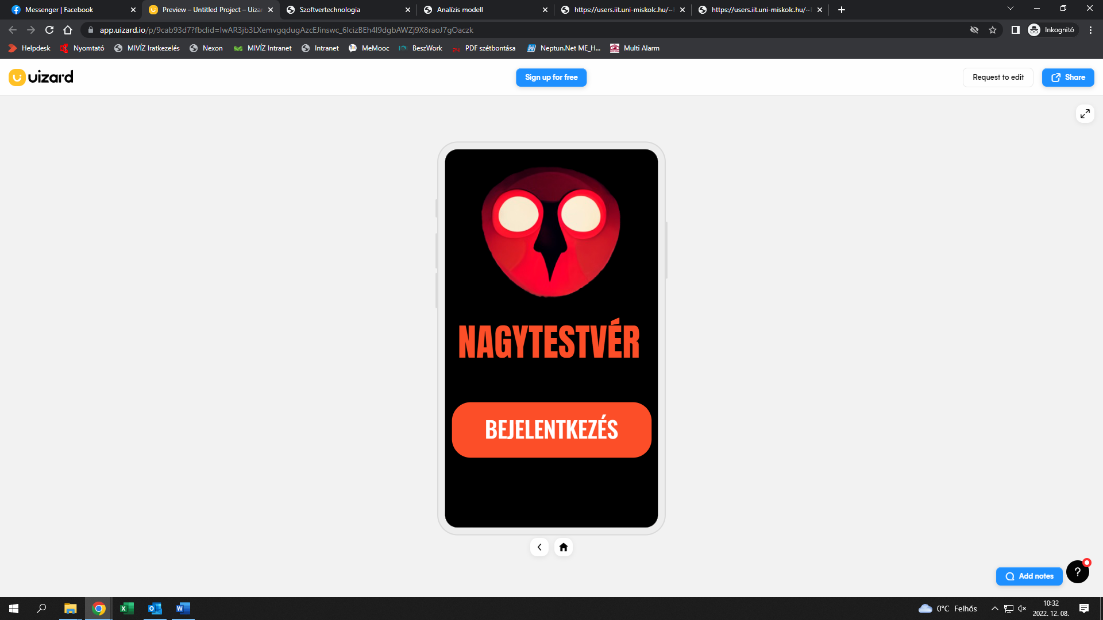Az alkalmazás letöltése után a megnyitáskor az alábbi képernyő jön be:

A bejelentkezés kiválasztása után a *felhasználónév* és a *jelszó* megadása szükséges. A kitöltés után a ***„Tovább****”* gombbal léphetünk a Főmenüre.

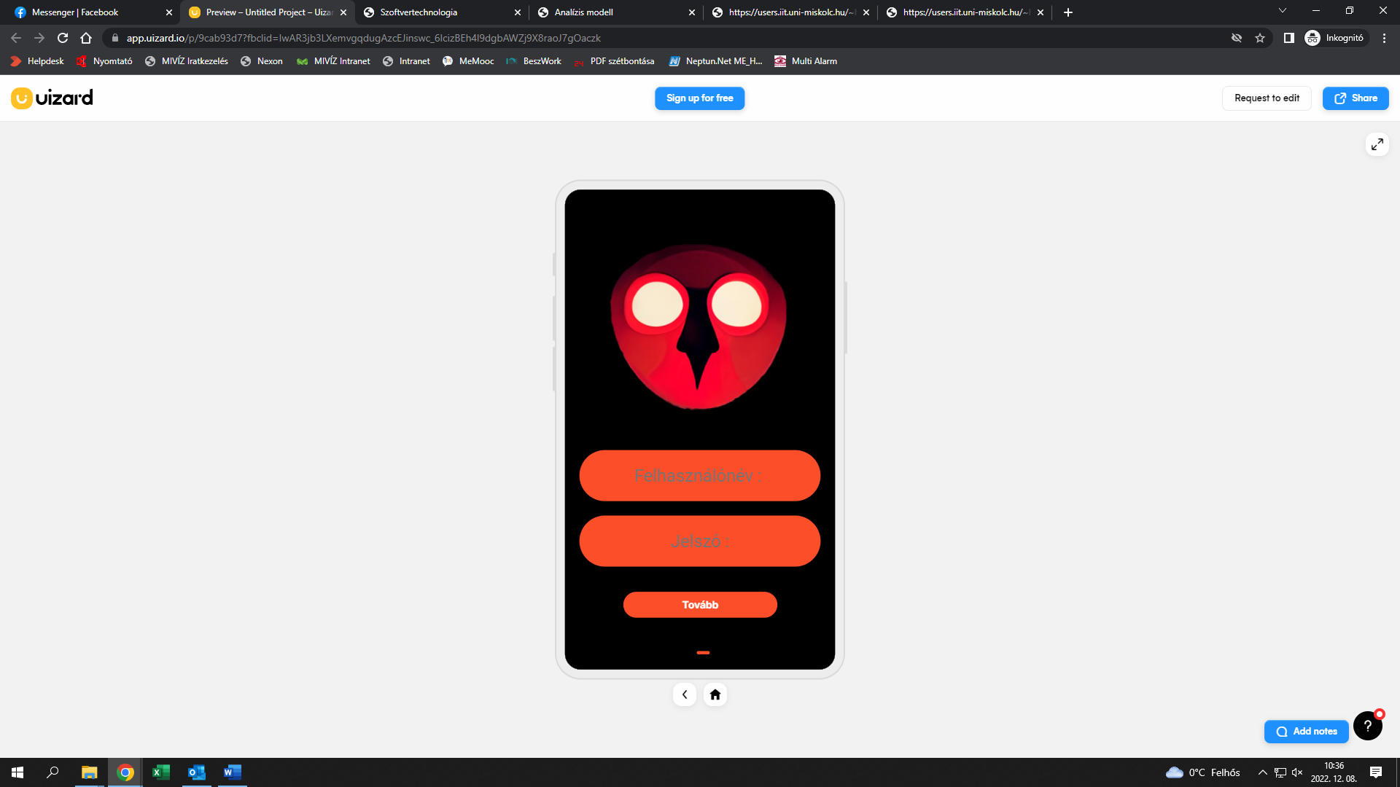

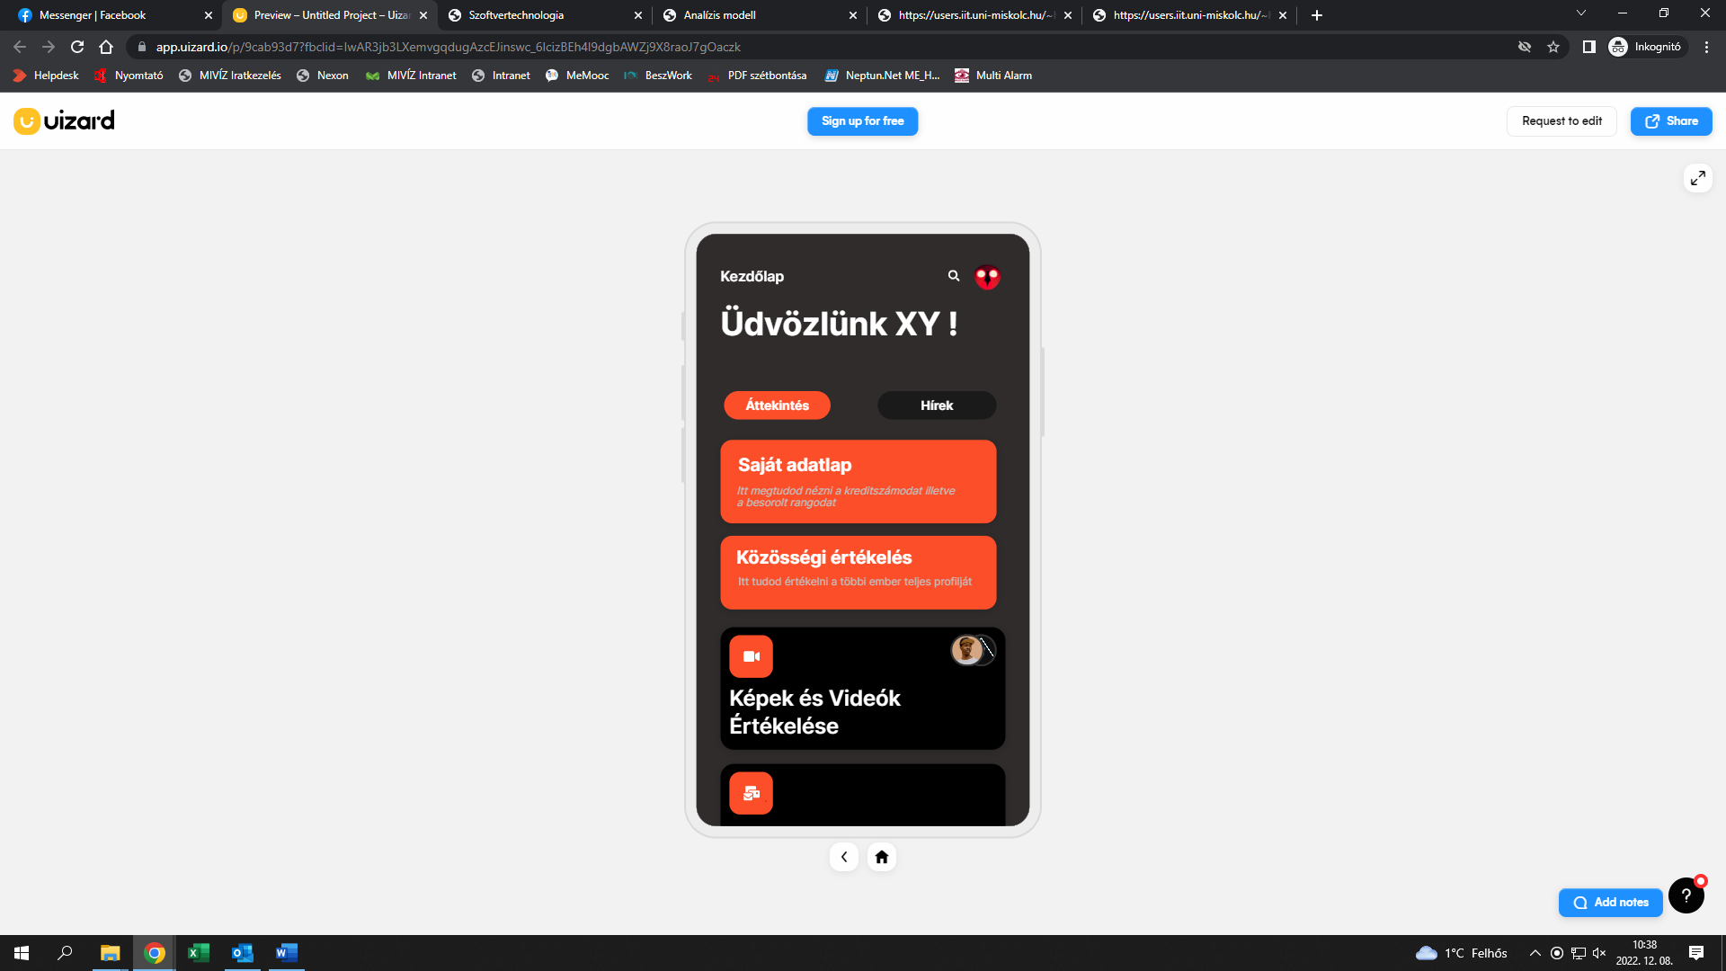

1. **Fő oldal**

A helyes adatok megadása után a Fő oldalra léphetünk. Ahol az alábbi lehetőségek közül válaszhatunk:

* Saját adatlap megtekintése
* Közösségi értékelés (más profilok megtekintése és értékelése)
* Hírek megtekintése
* Képek és videók értékelése
* Üzenetek értékelése

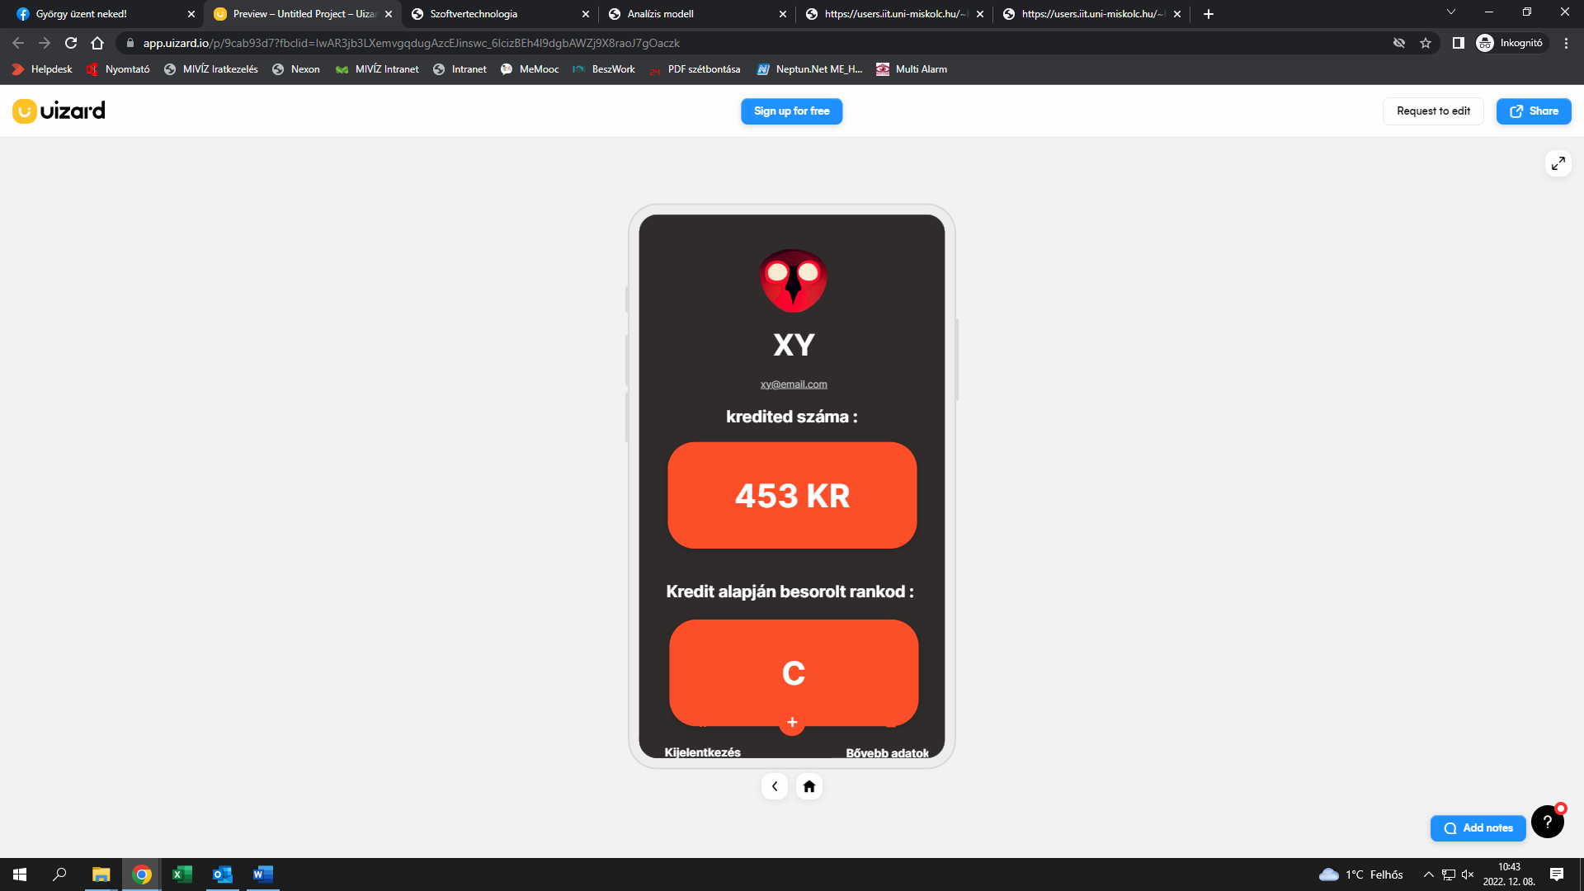

1. **Saját adatlap**

A Fő menüből (Áttekintésből) a Saját adatlapot el tudjuk érni. Viszont bármelyik oldalról, ha a jobb felső ikonra kattintunk, akkor is a Saját felületünkre ugrunk.



A Saját oldalon megtekinthető a kreditek száma, és a kredit alapján besorolt rangunk.

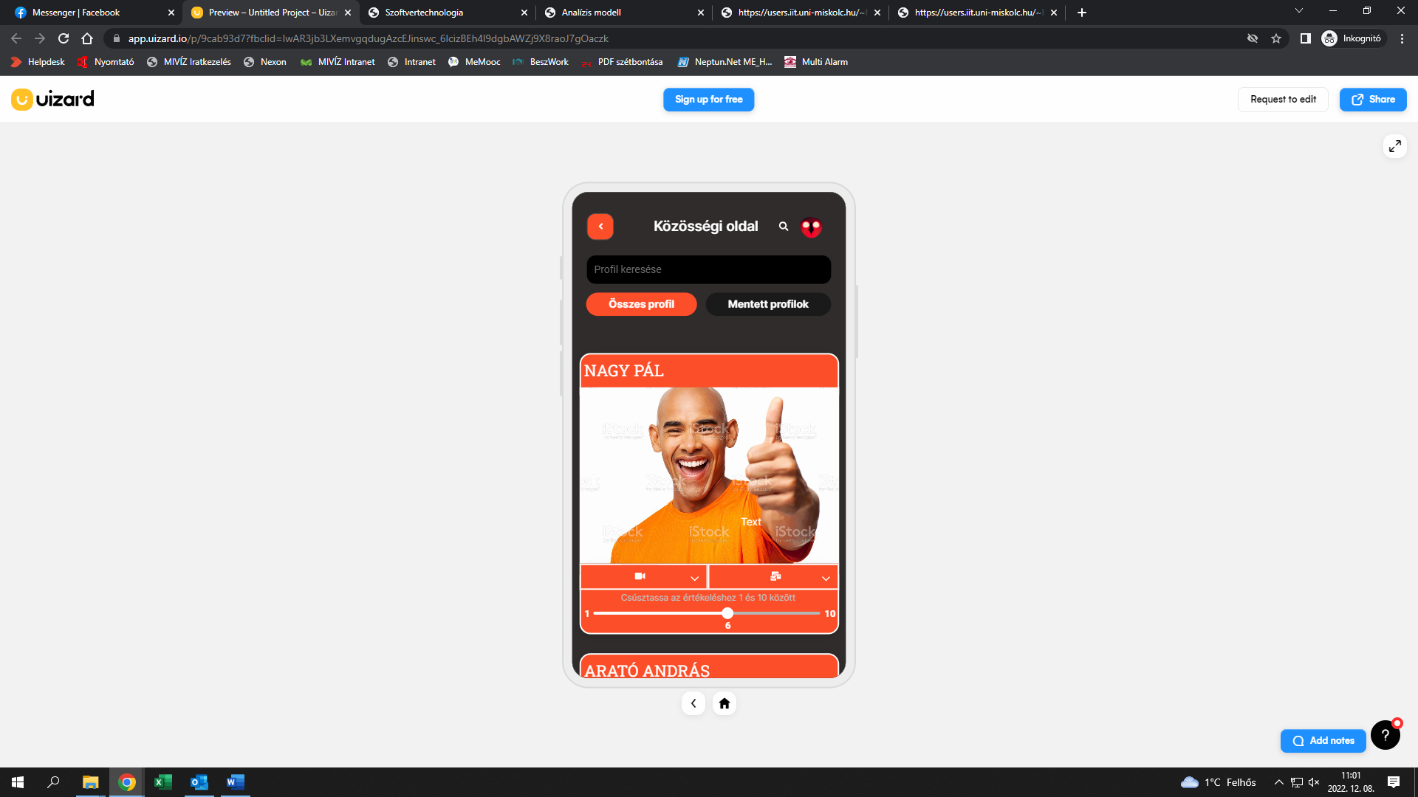

1. **Közösségi értékelés**

A Fő menüből elérhető a Közösségi értékelés fülre kattintva mások profilja.

Elérhető funkciók:

* Profil keresése (teljes név, név részletre)
* Összes profil megtekintése
* Mentett profilok megtekintése

Az elért embereknek megjelenik a neve, képe, rögzítéseik, híreik, adatlapjuk. A képük alatt 1-10 között értékelhetjük őket. (ami alapján a rang számlálása történik)

1. **Képek/videók értékelése**

Naponta egy képernyőkép rögzítésre kerül. Ezeket az adatokat a Képek és Videók Értékelése fül alatt érjük el.

1. 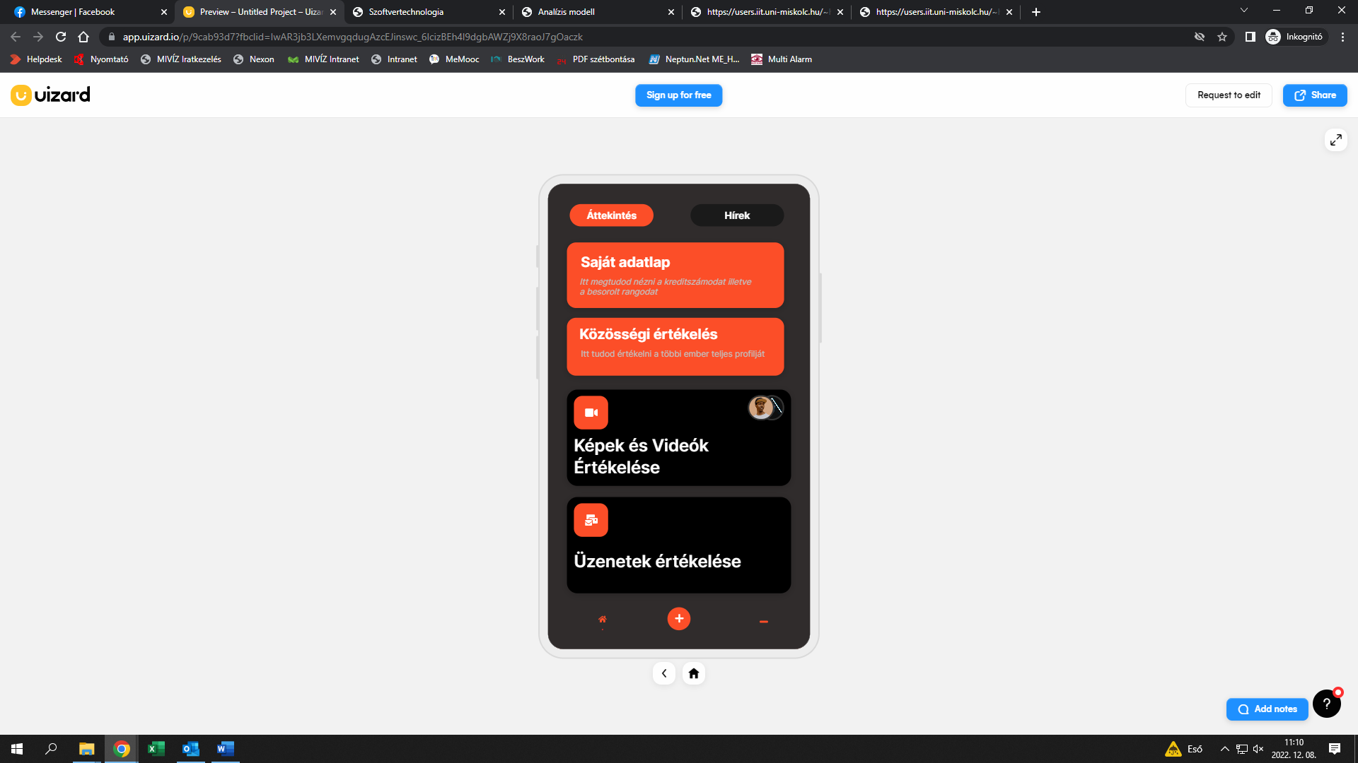**Üzenetek értékelése**

Üzenetváltások értékelésének megtekintése.

1. **Hírek**

A hírekben minden profil által megosztott hír olvasható. A megtekintések alapján kerül kialakításra a Hírfolyam listája.

1. **Keresés**

Minden Menüpontból elérhető a keresés sor, ahol kulcsszavakra lehet keresni.



Továbbá személyekre lehet keresni a Közösségi oldalon (ezt a 4.pontban olvashatjuk):



1. **Kijelentkezés**

Az alkalmazás bal alsó sarkából elérhető a Kijelentkezés „gomb”.